Egészségprogram ajánlat

3 NAP / 2 ÉJ
ÉRVÉNYES: 2015. SZEPTEMBER 18-20.

- Ár 1 fő részére: 75 000 Ft
- Ár 2 fő részére: 139 000 Ft

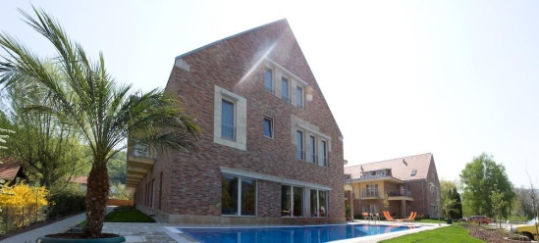
- Egészségépítő előadások: holisztikus, szintetizáló orvoslás, szájhigiénia fontossága. Természetesen csakis természetest. Vissza a természethez.
- Az ár tartalmaz egy kávészünetet az előadások közben (aprósütemény (édes, sós), ásványvíz, kávé, üdítő, gyümölcstál)
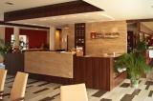
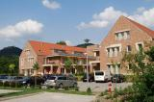
- 2 éjszaka szállás 1 fő részére Superior, Stúdió Apartman twin, superior deluxe egyágyas szobában vagy 2 éjszaka szállás 2 fő részére Superior Deluxe, Superior lakosztály kétágyas szobában
- Légkondicionált szobák
- Bőséges svédasztalos reggeli, ebéd, vacsora a szálloda éttermében
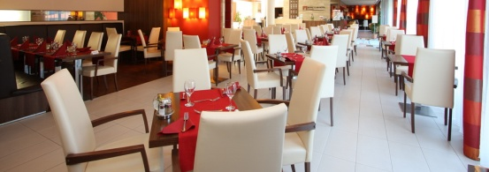
- Royal Club Hotel Wellness korlátlan használata: kül- és beltéri feszített víztükrű medence, meleg vizes hidromasszázs medence, gyerek medence, szauna (finn, infra), Kneipp taposómedence, relaxációs himalájai kristálysó szoba, fitness terem, szolárium
- Fürdőköpeny használata
- Korlátlan internet-elérés (Wi-Fi) a szálloda egész területén
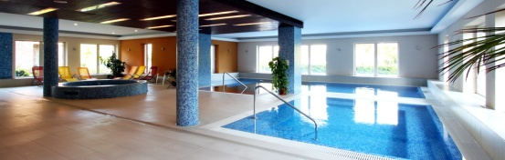
- A drinkbárban kihelyezett számítógépen mindenki díjtalanul Internetezhet
- Szabadtéri parkoló használata
- Az ár tartalmazza az idegenforgalmi adót
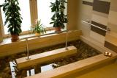
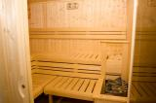
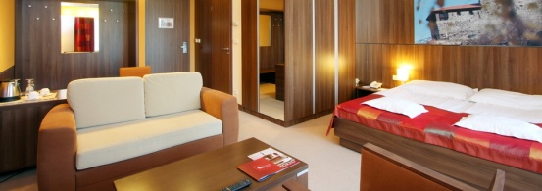
- Külön térítés ellenében igénybe vehető szolgáltatások: masszázs (Thai-masszázs, Ma-Uri masszázs, Aromaterápiás svédmasszázs Royal módra, Vulkánérintéses masszázs, Alakformáló masszázs, Gyógymasszázs, Forró görgeteg masszázs), kényeztető Algologie kezelések (MiniSpa Vitalift bőrfrissítő, hidratáló tengeri algás arckezelés, Cellulit elleni karcsúsító pakolás, Csokoládés- pezsgőhabos kényeztető luxus feszesítő testkezelés, Zöld tea feszesítő testkezelés, Vanília testmasszázs, Tengeri iszapos testkezelés, Stresszoldó testkezelés, Hámlasztás és bársonyos testápolás, Draining gyógynövényes kezelés, Regeneráló- energia visszanyerő testkezelés, Vörös szölő- Deluxe Spa testkezelés)
- A program résztvevőinek lehetőségük van meghosszabbítani a szobafoglalásukat a szálloda szobáinak eredeti árából 40%-os kedvezménnyel (kérjük, jelezze előre)

